**生物技术学院新学期团学工作会议**

9月5日下午，生物技术学院在生物楼102会议室召开新学期团学工作会议，学院辅导员曾芳老师、以及团学学生干部参加会议。

会上，曾芳老师对学院团学上半年的工作进行了总结，向学生干部们传达学校的中心工作，部署学院新学期的主要工作，尤其是新生报到的各项准备工作。她强调，团学工作要充分发挥团学的先导作用，全力服务学生成长成才；提升自身综合素质，积极为实现学院和学校的战略目标做贡献。

通过本次会议，学院团学组织明确了本学期的主要工作内容和方向，为学院进一步推进落实团学工作打下良好基础。

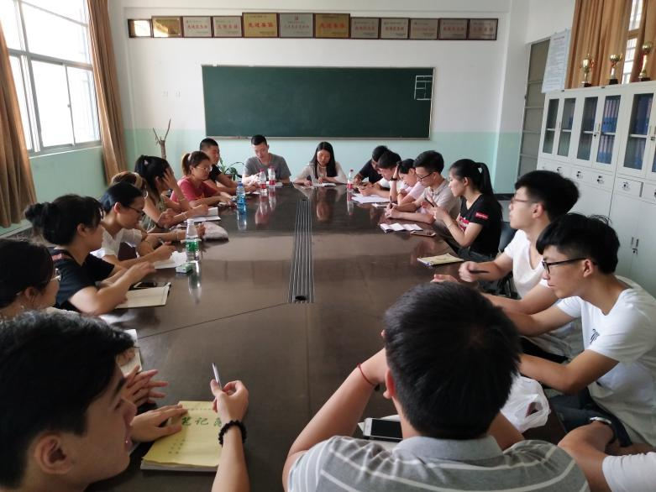

会议过程